**ΦΥΣΙΚΗ Γ΄ ΓΥΜΝΑΣΙΟΥ 5 ΓΥΜΝΑΣΙΟ ΑΡΤΑΣ**

**ΚΑΘΗΓΗΤΗΣ ΤΣΕΛΙΟΣ ΔΗΜΗΤΡΙΟΣ ΠΕ04.01**

**ΤΑΞΗ Γ**

**ΝΟΜΟΣ COULOMB**

**ΕΙΣΑΓΩΓΗ**

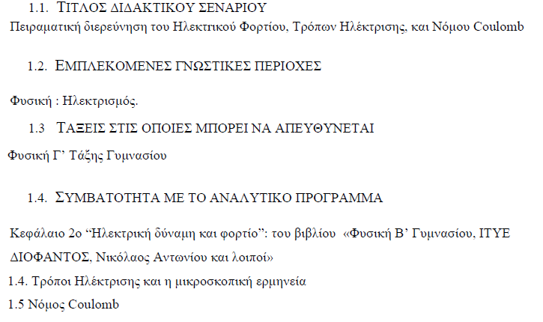

**ΠΡΟΥΠΑΡΧΟΥΣΕΣ ΓΝΩΣΕΙΣ:**

1. Ο νόμος δράσης-αντίδρασης του Νεύτωνα.
2. Η σύνδεση της ηλεκτρικής δύναμης (αποτέλεσμα) με την ύπαρξη του ηλεκτρικού φορτίου (αιτία).
3. ~~Η~~ ύπαρξη δύο ειδών φορτίου, που συμβατικά ονομάζονται θετικά και αρνητικά φορτία.

**ΣΤΟΧΟΙ ΤΟΥ ΣΕΝΑΡΙΟΥ:**

**Γνωστικοί:**

1. Να συνδέσουν οι μαθητές ποιοτικά και ποσοτικά την ηλεκτρική δύναμη με το ηλεκτρικό φορτίο και την απόσταση μεταξύ των φορτίων.
2. Να εφαρμόσουν, για πρώτη φορά στη Φυσική, μαθηματικές έννοιες όπως τα ανάλογα και αντιστρόφως ανάλογα ποσά.

**Ικανότητες:**

1. Να συνεργάζονται και να ανταλλάσσουν τις απόψεις τους.
2. Να χρησιμοποιούν τις ΤΠΕ στη Φυσική.
3. Να εξοικειωθούν με τη διαδικασία «πρόβλεψη-πειραματικός έλεγχος-εξήγηση»





<http://www.seilias.gr/index.php?option=com_content&task=view&id=74&Itemid=32&catid=20>

<http://photodentro.edu.gr/v/item/ds/8521/1649>

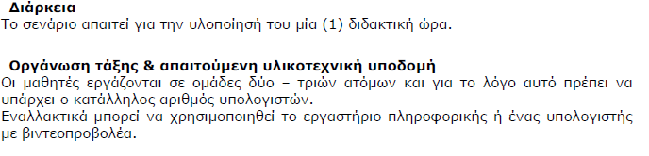

**ΠΕΡΙΓΡΑΦΗ ΤΟΥ ΣΕΝΑΡΙΟΥ:**

Το σενάριο έχει ως πυρήνα ένα φύλλο εργασίας όπου διερευνάται η σχέση μεταξύ δύναμης-φορτίου-απόστασης. Οι μαθητές με βάση το σχήμα «πρόβλεψη-πειραματικός έλεγχος-εξήγηση» και με τη βοήθεια του εικονικού εργαστηρίου, φθάνουν στη διατύπωση του νόμου του Coulomb. Τελικά τα συμπεράσματα συγκεντρώνονται στη μαθηματική διατύπωση. Στη συνέχεια γίνεται απόπειρα για μαθηματική μελέτη του νόμου. Τέλος στους μαθητές δίνονται και ερωτήσεις για εξάσκηση στην τάξη ή/και στο σπίτι.

**ΦΥΛΛΟ ΕΡΓΑΣΙΑΣ ΣΤΟ ΝΟΜΟ ΤΟΥ COULOMB**

**ΠΕΙΡΑΜΑΤΙΣΤΕΙΤΕ:**

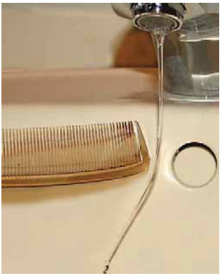 **Αφού τρίψεις μία κτένα στα μαλλιά σου, την πλησιάζεις σε μια φλέβα νερού.**

**Α. Είναι φορτισμένη η κτένα; ………………**

**Β. Με ποιον τρόπο φορτίστηκε; ………………….**

**Γ. Είναι ηλεκτρισμένη η φλέβα του νερού; ………………**

**Δ. Με ποιον τρόπο ηλεκτρίστηκε;………………**

**Ε. Γιατί καμπυλώνει η φλέβα του νερού; ……………………………………………………………………………**

**Στ. Αν κρατήσω το την κτένα πιο μακριά από τη φλέβα του νερού, η φλέβα θα καμπυλώνει**

**i. περισσότερο ii. λιγότερο**

**H. Αν τρίψεις περισσότερο χρόνο την κτένα στα μαλλιά σου, η φλέβα θα καμπυλώνει**

**i. περισσότερο ii. Λιγότερο**

**ΣΤΗ ΣΥΝΕΧΕΙΑ ΑΣ ΚΑΝΟΥΜΕ ΜΙΑ ΘΕΩΡΗΤΙΚΗ ΠΡΟΒΛΕΨΗ:**

Μπορείτε να σχεδιάσετε την ηλεκτρική δύναμη **F1** που ασκείται **από το φορτίο** **q1 στο φορτίο q2** στις παρακάτω περιπτώσεις;

q1= +1μC

q2= +3μC

q1= -1μC

q2= -3μC

q1= +1μC

q2= -3μC

Η δύναμη **F2** που ασκείται **από το φορτίο q2 στο φορτίο q1**, είναι μεγαλύτερη, μικρότερη ή ίση με την F1; Να σχετίσετε την απάντηση στην ερώτηση με τον 3ο νόμο του Νεύτωνα Να αναπτύξετε σύντομα την άποψή σας.

……………………………………………………………………………………………………………………………………………………………

…………………………………………………………………………………………………………………………………………………………..

Αν μεγαλώσω το **φορτίο q1, νομίζεις** ότι η δύναμη που ασκείται από το ένα φορτίο στο άλλο

**α**. θα αυξηθεί **β**. θα ελαττωθεί **γ.** δεν θα αλλάξει

Αν μεγαλώσω το **φορτίο q2, νομίζεις** ότι η δύναμη που ασκείται από το ένα φορτίο στο άλλο

**α.** θα αυξηθεί **β.** θα ελαττωθεί **γ.** δεν θα αλλάξει

Αν μεγαλώσω **την απόσταση** ανάμεσα στα **ηλεκτρικά φορτία q1 και q2, νομίζεις** ότι η δύναμη που ασκείται από το ένα φορτίο στο άλλο

**a.** θα αυξηθεί **β.** θα ελαττωθεί **γ.** δεν θα αλλάξει

**.** **Στην ιστοσελίδα**

Ας επισκεφτούμε την ιστοσελίδα και ας ανοίξουμε την εφαρμογή:

<http://www.seilias.gr/index.php?option=com_content&task=view&id=74&Itemid=32&catid=20>

η την διεύθυνση στο φωτόδεντρο

<http://photodentro.edu.gr/v/item/ds/8521/1649>

**α. Αλλάξτε** τις τιμές στα **ηλεκτρικά φορτία q1 και q2** και δείτε πώς αλλάζει η δύναμη F με την οποία αλληλεπιδρούν τα δύο φορτία.

**Συμπληρώστε** τον παρακάτω πίνακα:

|  |  |  |  |
| --- | --- | --- | --- |
| **φορτίo q1** | **φορτίo q2** | **aπόσταση r** | **δύναμη F** |
| 1μC | 3μC | 3cm |  |
| 2μC | 3μC | 3cm |  |
| 3 μC | 3μC | 3cm |  |
| 4μC | 3μC | 3cm |  |

**από τα αποτελέσματα που γράψαμε στον πίνακα βλέπουμε** πως η δύναμη F μεγαλώνει όσες φορές μεγαλώνει το φορτίο **q1.** Η δύναμη είναι όπως λέμε στα μαθηματικά ……………………………… με το φορτίο **q1.**

**να επαναλάβετε τη διαδικασία κρατώντας σταθερό το φορτίο q1 και αλλάζοντας το φορτίο q2.**

|  |  |  |  |
| --- | --- | --- | --- |
| **φορτίo q1** | **φορτίo q2** | **aπόσταση r** | **δύναμη F** |
| 1μC | 1μC | 3cm |  |
| 1μC | 2μC | 3cm |  |
| 1 μC | 3μC | 3cm |  |
| 1μC | 4μC | 3cm |  |

**σε ποιο συμπέρασμα καταλήγετε;** ……………………………………………………………………………………………..

**Αν αλλάξουν ταυτόχρονα και τα δύο φορτία;**

|  |  |  |  |
| --- | --- | --- | --- |
| **φορτίo q1** | **φορτίo q2** | **aπόσταση r** | **δύναμη F** |
| 1μC | 1μC | 3cm |  |
| 2μC | 2μC | 3cm |  |
| 3 μC | 3μC | 3cm |  |
| 4μC | 4μC | 3cm |  |

**Δηλαδή στη γλώσσα των μαθηματικών θα λέγαμε ότι η δύναμη** F είναι ………………………… ............................................................................................................................................................

**Κρατώντας τώρα σταθερά τα φορτία, αλλάξτε την μεταξύ τους απόσταση r** και δείτε πώς αλλάζει η δύναμη F με την οποία αλληλεπιδρούν τα δύο φορτία.

|  |  |  |  |
| --- | --- | --- | --- |
| **φορτίo q1** | **φορτίo q2** | **aπόσταση r** | **δύναμη F** |
| 1μC | 1μC | 1cm |  |
| 1μC | 1μC | 2cm |  |
| 1 μC | 1μC | 3cm |  |
| 1μC | 1μC | 4cm |  |

Όταν η **aπόσταση r** μεγαλώνει, η δύναμη F ………………………………………….. και μάλιστα όταν η απόσταση πολλαπλασιάζεται επί 2,3,4, η δύναμη …………………………. αντίστοιχα ……, ……, ……. φορές.

Επίσης βλέπουμε ότι όταν η **aπόσταση r** μικραίνει 2, 3, 5 φορές, η δύναμη F …………………

επί ………, ………., ……… αντίστοιχα.

Η σχέση αυτή θυμίζει ……………………………………… ……………………………… ποσά.

**ΑΡΑ** το πείραμα δείχνει πως η δύναμη F είναι …………………………………. …………………………… με το …………………………… της απόστασης **r.**

**Δηλαδή συνοψίζοντας:** όταν η απόσταση **r** διπλασιάζεται, η δύναμη **F** ……………………………

όταν η απόσταση **r** τριπλασιάζεται, η δύναμη **F** ………………………………………………………..όταν η απόσταση **r** υποδιπλασιάζεται, η δύναμη **F** ……………………………………………………..όταν η απόσταση **r** υποτριπλασιάζεται, η δύναμη **F** ………………………………………………..

|  |  |
| --- | --- |
| **Από τα παραπάνω συμπεράσματα προκύπτει η μαθηματική σχέση**  **F= k q1q2 / r2** όπου k= 9∙109 N∙m2/ C2 | |
| **Προστιθέμενη** **αξία** | |
|  | |
|  | |

Με τις ΤΠΕ δημιουργείται ένα διερευνητικό περιβάλλον που βασίζεται στις  επoικοδομιστικές θεωρίες μάθησης. Κάνοντας χρήση των λογισμικών οι μαθητές: Θα ελέγχουν ουσιαστικά και υπεύθυνα τη μάθησή τους μέσω της διαρκούς δυνατότητας χρήσης των πληροφοριών.

  Θα μπορούν να οικοδομούν τη νέα γνώση πάνω στην παλιά με βάση τις ικανότητές τους και τους ρυθμούς τους

**ΔΡΑΣΤΗΡΙΟΤΗΤΑ**

<http://ebooks.edu.gr/modules/ebook/show.php/DSGYM-C201/531/3516,14425/>

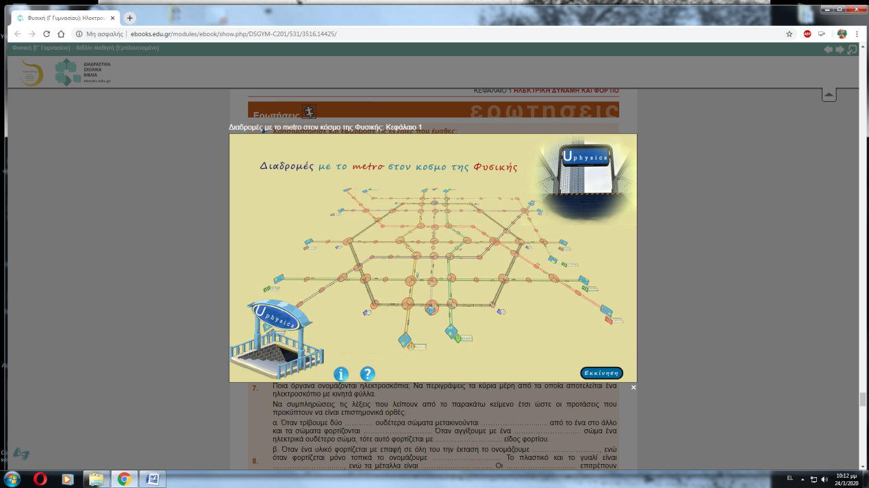

**ΕΡΩΤΗΣΕΙΣ-ΑΣΚΗΣΕΙΣ**

Να συμπληρώσεις τις λέξεις που λείπουν από το παρακάτω κείμενο έτσι ώστε οι προτάσεις που προκύπτουν να είναι επιστημονικά ορθές:

α. Σύμφωνα με το νόμο του Κουλόμπ το μέτρο της ………………… δύναμης που προκύπτει από την αλληλεπίδραση δύο σημειακών φορτίων είναι ………………… του γινομένου των φορτίων και αντιστρόφως ανάλογο του ………………… της μεταξύ τους απόστασης. Τα διανύσματα που παριστάνουν τις δυνάμεις βρίσκονται στην ………………… που τα συνδέει.

β. Όταν σ’ ένα χώρο ασκούνται ………………… λέμε ότι στο χώρο υπάρχει ένα ………………… δυνάμεων. Γύρω από ένα σώμα που έχει ηλεκτρικό φορτίο υπάρχει ………………… πεδίο.

γ. Όταν σ’ ένα πεδίο οι δυναμικές γραμμές είναι ευθείες παράλληλες και ισαπέχουσες το πεδίο έχει ………………… ένταση και λέμε ότι είναι …………………. Στο εσωτερικό των αγωγών δεν υπάρχει ………………… πεδίο. Λέμε ότι οι αγωγοί ………………… τον εσωτερικό τους χώρο από τα ηλεκτρικά πεδία που υπάρχουν στον εξωτερικό.

Δύο θετικά φορτισμένες σφαίρες τοποθετούνται σε μια ορισμένη απόσταση μεταξύ τους. Να χαρακτηρίσεις με Σ τις προτάσεις των οποίων το περιεχόμενο είναι επιστημονικά ορθό και με Λ αυτές που το περιεχόμενό τους είναι επιστημονικά λανθασμένο.

α. Οι ηλεκτρικές δυνάμεις που ασκούνται μεταξύ των σφαιρών είναι απωστικές.

β. Το μέτρο της δύναμης που ασκεί η πρώτη σφαίρα στη δεύτερη είναι ίσο με το μέτρο της δύναμης που ασκεί η δεύτερη στην πρώτη.

γ. Όταν αυξήσουμε την απόσταση μεταξύ των σφαιρών, οι δυνάμεις αυξάνονται.

δ. Όταν μειώσουμε την απόσταση των σφαιρών στο μισό, οι δυνάμεις τετραπλασιάζονται.

ε. Όταν διπλασιάσουμε τις αποστάσεις των σφαιρών, οι δυνάμεις παραμένουν σταθερές.

στ. Όταν διπλασιάσουμε το φορτίο της μιας σφαίρας, οι δυνάμεις διπλασιάζονται.

ζ. Όταν διπλασιάσουμε το φορτίο και των δύο σφαιρών, οι δυνάμεις τετραπλασιάζονται.